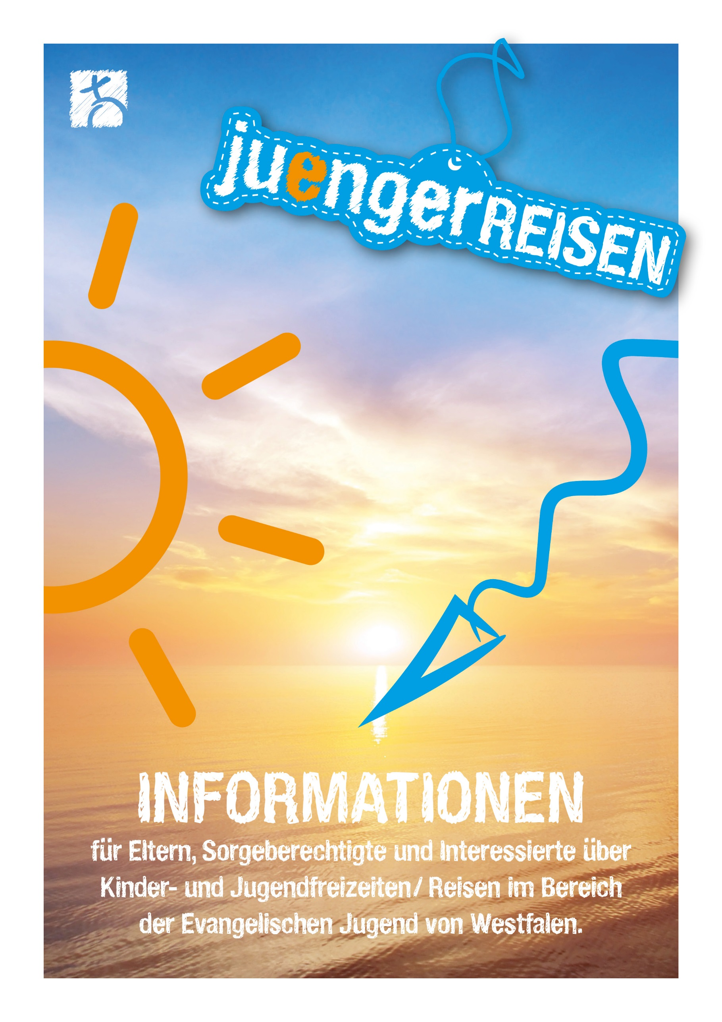

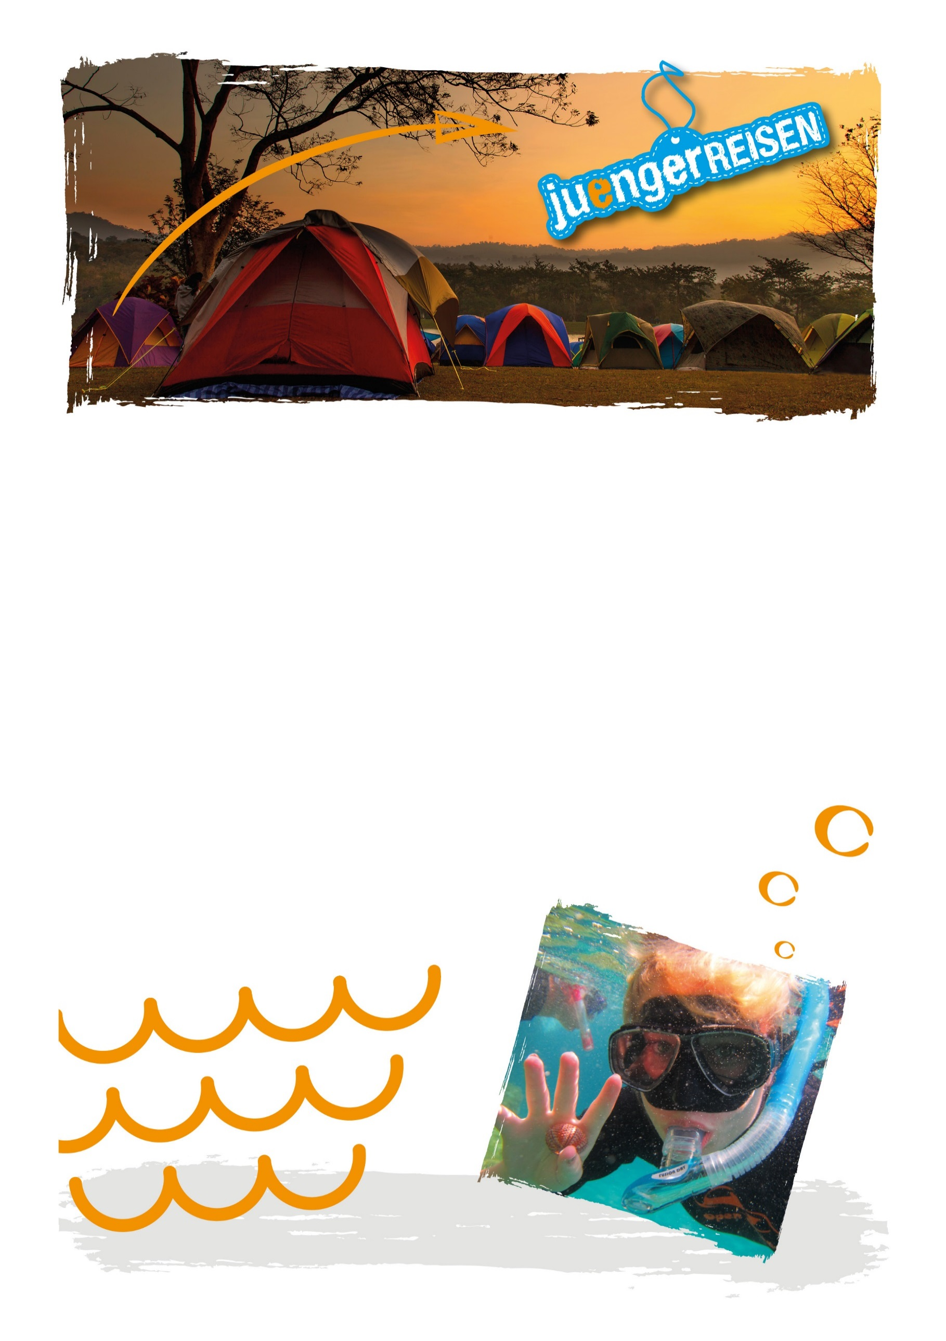

LIEBE ELTERN, SORGEBERECHTIGTE UND INTERESSIERTE

DIE WELT ENTDECKEN! VERREISEN! – GIBT ES SCHÖNERES?
WIR FREUEN UNS, DASS SIE SICH FÜR UNSERE FREIZEIT INTERESSIEREN.
Sie überlegen, ob Ihr Kind einen Teil der schönsten Zeit des Jahres mit uns verbringt? Und vielleicht wird es die erste Reise Ihres Kindes ohne Sie sein? Aus unserer Erfahrung heraus wissen wir, dass sich für Sie viele Fragen ergeben. Wir möchten mit diesem Flyer erste Antworten geben und Ihnen näher erläutern, warum Ihr Kind bei uns „in guten Händen“ ist. Sollten Fragen für Sie unbeantwortet bleiben, | Sprechen Sie vor Ort das konkrete Team der Freizeit an, für die Sie sich interessieren bzw. die Sie sich zusammen mit Ihrem Kind ausgesucht haben.  WARUM WIR FREIZEITEN ANBIETEN?  Weil wir wissen, wie wertvoll das Erlebnis von Gemeinschaft, Spaß und gelebtem  Glauben während der Freizeiten ist.
Wir freuen uns auf die gemeinsame Zeit mit Ihrem Kind,
Ihr Freizeitteam

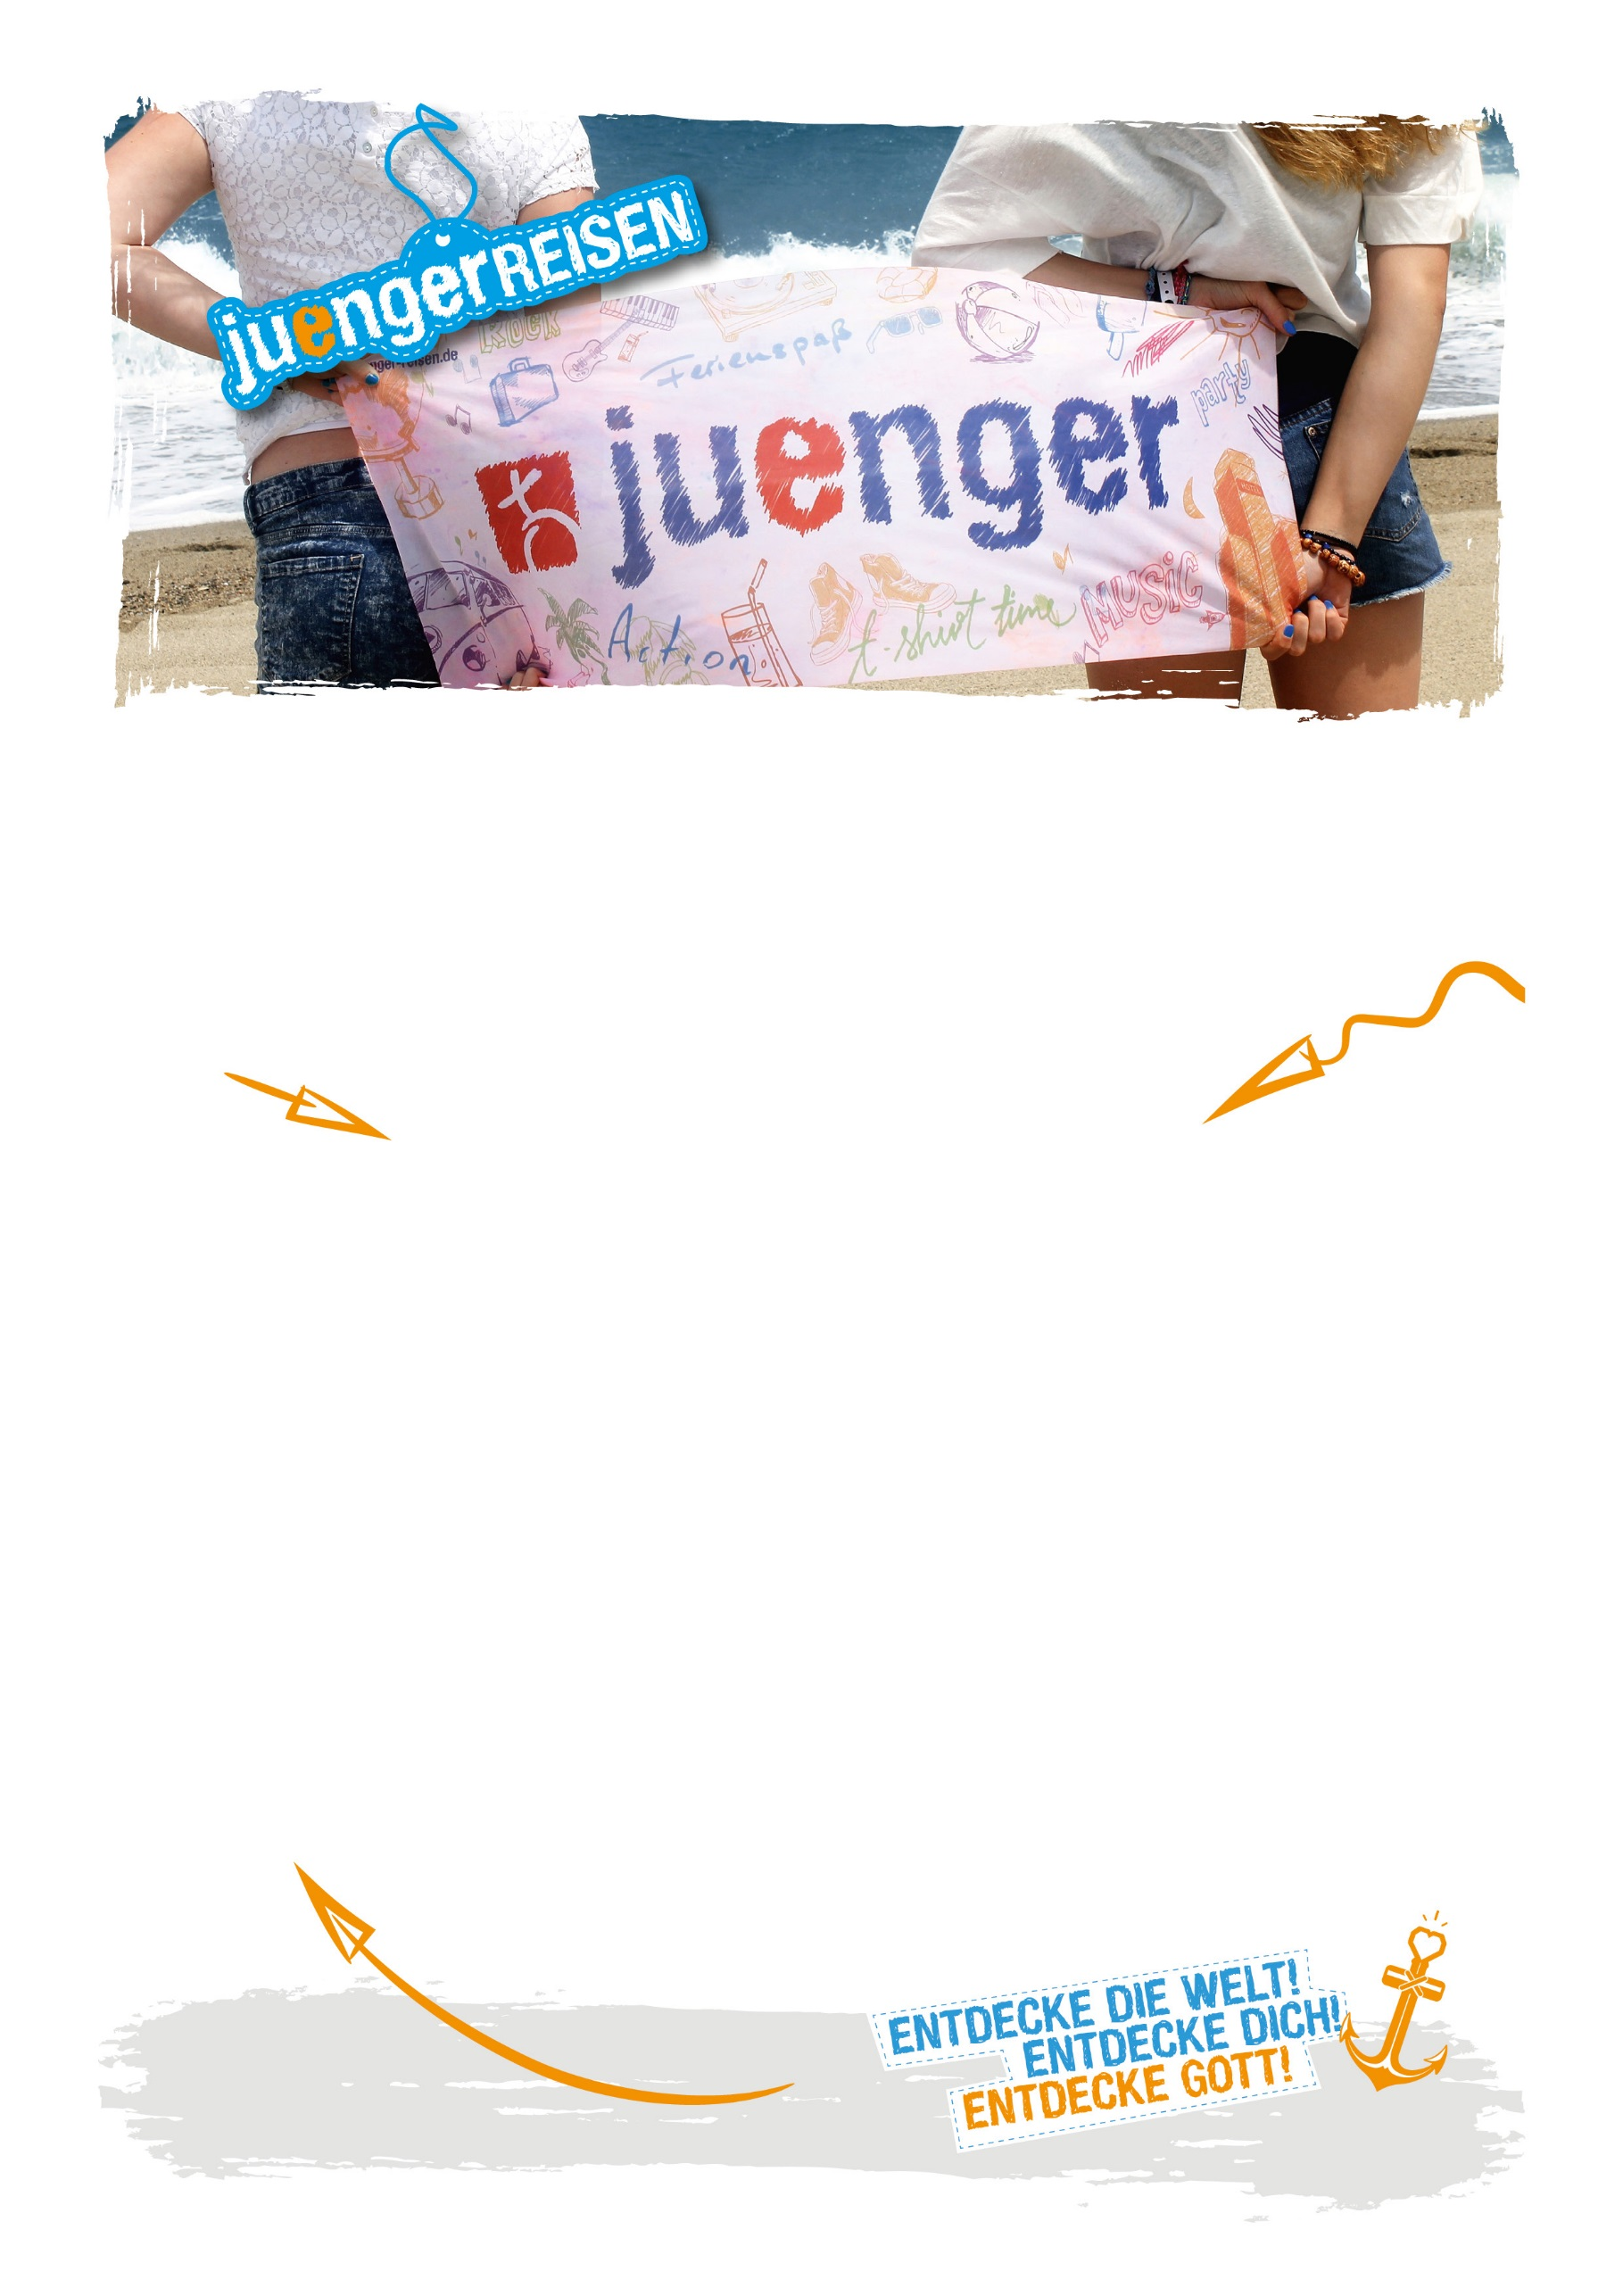

DAS SIND WIR
Die Jugendarbeit und die Arbeit mit Kindern im Bereich der Evangelischen Kirche von Westfalen gehören zu den erfahrensten und größten Anbietern von Kinder- und Jugendfreizeiten in Deutschland. Jährlich verreisen mit uns ca. 25.000 Kinder und Jugendliche. Möglich machen dies mehr als 16.000 ehrenamtlich Mitarbeitende und 330 hauptberuflich Mitarbeitende.
WAS UNS BESONDERS MACHT?
Die Teilnehmenden unserer Freizeiten stehen bei uns im Mittelpunkt. Damit unsere Teamer Ihr Kind angemessen begleiten können und die notwendige Aufmerksamkeit schenken können, ist für uns ein hoher Betreuungsschlüssel (Zahlenverhältnis von Teamern zu Teilnehmenden) unerlässlich. Im Durchschnitt liegt dieser bei unseren Freizeiten bei 1:4,5. Uns ist es wichtig, dass die Freizeitteamer wirklich Zeit für Ihr Kind haben und – da grenzen wir uns bei diesem Betreuungsschlüssel auch deutlich von kommerziellen Reiseanbietern ab – eine gute Beziehung aufbauen können. | Darüber hinaus legen wir einen besonderen Fokus auf die Ausbildung unserer Teamer. Es kommen nur geschulte und qualifizierte Mitarbeitende auf unseren Freizeiten zum Einsatz.  Unsere Freizeitteams kümmern sich um eine dem Alter entsprechende Betreuung und Begleitung, bereiten ein abwechslungsreiches Freizeitprogramm vor und haben immer ein offenes Ohr für Wünsche und Probleme. Sie unterstützen die individuelle Entwicklung und fördern soziale Kompetenzen.

CHRISTLICHES PROFIL UND  GELEBTE TOLERANZ  Unsere Freizeiten haben bewusst ein christliches Profil und sind daher offen für alle Kinder und Jugendlichen, unabhängig von Nationalität und Religion/Konfession. Kinder und Jugendliche mit einer körperlichen und/oder geistigen Behinderung können an unseren Freizeiten teilnehmen, wenn die Rahmenbedingungen der Freizeit dies ermöglichen. Jede Form von Ausgrenzung und Rassismus hat bei uns keinen Platz! Uns ist das Erleben von Gemeinschaft wichtig. Wir sind bewusst als Gruppe miteinander unterwegs, um Alltag und Glauben miteinander zu (er)leben.  Unsere Arbeit ist geprägt von Achtsamkeit, Respekt, Wertschätzung und Vertrauen den Teilnehmenden gegenüber. Christliche Werte bilden das Fundament.  „FÜR ELTERN IST ES VERLÄSSLICHE  BETREUUNG, FÜR DIE KINDER DIE SCHÖNSTEN WOCHEN DES JAHRES.“ | Und damit das auch so ist, setzen wir hohe Qualitätsansprüche an unsere Vertragspartner (Reiseanbieter, Busunternehmer etc.). Wir treffen mit größtmöglicher Sorgfalt eine seriöse Auswahl und setzen auf langjährige Erfahrung im Bereich des Jugendtourismus.  FAIRES PREIS-  LEISTUNGS-VERHÄLTNIS  Unsere Freizeiten sind bei hervorragender Qualität so preiswert kalkuliert wie möglich. Der Freizeitpreis soll gemäß des Mottos „Jedes Kind braucht Urlaub“ eine möglichst geringe Hürde für die Anmeldung darstellen. Die Freizeitenarbeit ist kein Wirtschaftszweig und zielt ausdrücklich nicht auf Gewinnerzielung ab! Im Gegenteil, unsere Freizeiten werden durch eigene kirchliche Zuschüsse und durch öffentliche Fördermittel, insbesondere durch den Landesjugendplan NRW, finanziell gefördert. Darüber hinaus ist bei Bedarf eine individuelle finanzielle Förderung Ihres Kindes in den meisten Fällen unkompliziert möglich – sprechen Sie uns bitte an!

DIE ROLLE UND MITWIRKUNG  DER ELTERN / SORGE-  BERECHTIGTEN | SCHUTZ UND SICHERHEIT  GEHEN VOR
Eine offene und ehrliche Kommunikation mit den Teilnehmenden und Ihnen als Eltern / Sorgeberechtigten ist die Grundlage für eine gelingende Freizeit. Wir nehmen gerade Sie in der Rolle als Eltern / Sorgeberechtigte sowohl ernst als auch in die Verantwortung. Verlässliche Angaben zu Ihrem Kind sind für uns im Rahmen der Erfüllung unserer Aufsichtspflicht unerlässlich, Ihre Teilnahme an Elternabenden und Ihre generelle Mitwirkung zum Gelingen der Freizeit setzen wir voraus. | Spaß muss sein – mit Sicherheit! Unsere Teamer sind geschult in Erster-Hilfe und Aufsichtspflicht. Sie haben bei allen Aktivitäten die Sicherheit der Teilnehmenden im Blick. Das Kindeswohl steht an oberster Stelle - alle Mitarbeitenden sind verpflichtet, ein erweitertes polizeiliches Führungszeugnis vorzulegen. Präventionskonzepte zum Kindesschutz sind die Grundlage unserer Arbeit. Durch ein verlässliches Krisenmanagement sind wir auch auf Notfälle vorbereitet.
